Heaks kiidetud Kinnitatud 21. oktoober 2022a.
Pedagoogilise nõukogu otsusega nr. 1 dir. KK nr.2-1/9
28. september 2022 a.

ALATSKIVI LASTEAIA
TEGEVUSKAVA

2022 / 2023 ÕPPEAASTA

Alatskivi Lasteaia õppeaasta algab 01. septembril 2022 ja lõpeb 31. augustil 2023.
Alatskivi Lasteaed on Peipsiääre vallas ainus suvist valverühmateenust pakkuv lasteasutus ja valla teiste lasteaedade lastel on võimalus viibida suvises valverühmas. Alatskivi Lasteaed on avatud aastaringselt.

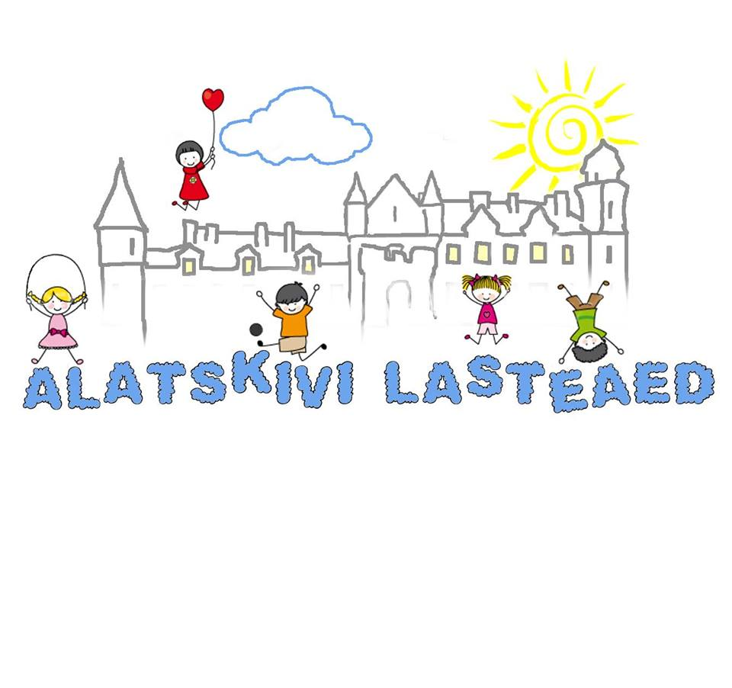
ÜLEVAADE LASTEAIAST

TUNNUSLAUSE: TEEME KOOS PÄEVAD PÕNEVAKS

ÜLDANDMED

Nimetus: Alatskivi Lasteaed
asutamise aasta: 1963
aadress: Lasteaia tn. 6 Peipsiääre vald Alatskivi alevik 60201 Tartumaa
registreerimise nr. 75006256
lasteasutuse liik munitsipaal-lasteasutus
omanik: Peipsiääre Vallavalitsus
telefon: 504 7559
lahtiolekuaeg: 7.30 – 18.00
rühmade arv: 5 (kaks sõime- ja kolm aiarühma)
e-mail: info@alatskivilasteaed.ee
koduleht: www.alatskivilasteaed.ee
e-lasteaed: https://alatskivilasteaed.ope.ee/

Alatskivi Lasteaias on teostatud riiklik järelvalve 22.11.2010 – 26.11.2010

MISSIOON
Oleme töötajate ja lapsevanemate poolt hinnatud ning laste poolt armastatud lasteaed, kus peame tähtsaks tervislikke eluviise, loovust, mängulisust ja avastamisrõõmu.

VISIOON
Alatskivi Lasteaed on kodune paik, kuhu iga laps tahab rõõmuga tulla.

RÜHMADE KOMPLEKTEERIMINE

10. septembri seisuga on lasteaia nimekirjas 84 last:
sõimerühm I 13 last (1 – 3 a )
sõimerühm II 12 last ( 1 – 3 a )
noorem rühm 19 last ( 3 – 4 a )
keskmises rühm 19 last ( 4 – 5 a )
vanem rühm 21 last ( 5 – 7 a )

Lasteaias käib teistest omavalitsustest 11 last. Kooliminejaid 2023/24 õppeaastal 15.

PERSONAL

Personali koosseis

Direktor 1.0
Õpetajad 9,0
Muusikaõpetaja 0,6
Logopeed 1,0
Liikumisõpetaja 0,6
Õpetaja abid 6,0

Majahoidja 0,6
Kokad 2,0
Remonditööline 0,25
-----------------------------
kokku 21,05

LASTEAIA PERSONAL 2022 / 2023 ÕPPEAASTAL

direktor Heli Malmiste
muusikaõpetaja Ingrid Sinilaht
liikumisõpetaja Ljudmila Remets
logopeed Marje Poll
kokk Ülle Alla
koka abi Kaja Palo
majahoidja Jaanus Knude
remonditööline Daniel Mogom

SÕIMERÜHM II:
õpetaja Kai Vene
õpetaja-abi Annika Simson
õpetaja-abi Gerly Laanemets

SÕIMERÜHM:
õpetaja Ulvi Moora
õpetaja Claudia Tross
õpetaja-abi Inna Zahharova

NOOREM RÜHM:
õpetaja Julia Tross
õpetaja Ülle Kall
õpetaja-abi Helen Lõhmus

KESKMINE RÜHM:
õpetaja Hannela Lellep
õpetaja Marina Kapajeva
õpetaja-abi Merle Mogom

VANEM RÜHM:
õpetaja Imbi Lepasepp
õpetaja Kai Knude
õpetaja-abi Signe Teras

ÕPPE- JA KASVATUSTEGEVUS

Õppe- ja kasvatustegevuse aluseks on lasteaia õppekava, mis on koostatud riikliku õppekava alusel.
Laste elu ja tegevus lasteaia kõikides vanuserühmades toimub kindla päevakava alusel. Õppe- ja kasvatustegevus planeeritakse aasta- ja nädalaplaanide kaupa. Nädalakavad on välja pandud rühmastendidele ja need olemas digitaalsel kujul e-lasteaias.
Rühmapäevikuid paberkandjal ei kasutata, need olemas e-lasteaias Stuudium.

Õppe- ja kasvatustegevuse ülesanded:

- kasvatada lapsi tundlikeks, ennast usaldavateks ja teisi arvestavateks inimesteks;
- luua lastele soodne mitmekülgne arengu-ja õpikeskkond;
- kasvatada lastes isiklikku vastutustunnet, et käituda vastavalt üldkehtivatele moraali- ja eetikanõuetele;
- kujundada sisemotivatsiooni, äratada huvi õpitegevuste vastu, toetada ja täiendada perekondlikku kasvatust;
- muuta õpetuse sisu ja vorm mitmekesisemaks ja paindlikumaks;
- suurendada suhtlemis-ja sotsiaalsete oskuste osatähtsust;
- järgida rahvakalendri tähtpäevi;
- valmistada lapsi ette kooli astumiseks – kehaline, sotsiaalne, vaimne valmisolek.

ÕPPE – JA KASVATUSTEGEVUSTE EESMÄRGID 2022 / 2023 õa

- Laste kooliks ettevalmistamine.
- Uue mänguväljaku paigaldamine.
- Õppealajuhataja värbamine.
- Muukeelsete laste toetamine.

MUUKEELSED LAPSED

- teha tihedat koostööd perega;
- austada lapse emakeelt ja kultuuritraditsioone;
- äratada huvi eesti keele ja kultuuri vastu;
- õpetada eesti keelt läbi mängude ja igapäevategevuste;
Eesti keele kui teise keele õpet korraldab rühmapersonal. Keeleõpe on lõimitud kõikidesse tegevustesse. Individuaalne tegevus toimub muukeelsete lastega õhtusel ajal.

KOOSTÖÖ LAPSEVANEMATEGA

LAPSEVANEMATEGA KOOSTÖÖ PÕHIMÕTTED

- Lasteaia tegevus on avatud ning tema taotlused avalikud.

- Erinevate koostöövormide kasutamine (v.t. koostöö lapsevanematega plaan).

- Koostöö toetub vastastikusele usaldusele, suhtlemine toimub lasteaia personali poolt professionaalsel tasemel.

- Võimaluse korral arvestame lapsevanemate soovidega lasteaia elu- ja töökorralduse osas.

KOOSTÖÖ LAPSEVANEMATEGA 2022/2023

Laps tuleb lasteaeda
- Lasteaiaga tutvumine (ruumid, õueala) direktor
- Kohanemisaeg õpetajad

Rühmakoosolekud õpetajad
- Sõimerühm I 13. 09.2022
- Sõimerühm II 14. 09. 2022
- Noorem rühm 23. 09. 2022
- Keskmine rühm 21. 09. 2022
- Vanem rühm 15. 09. 2022
mai 2023

Ühisüritused

- Rühmade jõulupeod
- Perepäev
- Lõpupidu
- Lastehommikud
- TEL-üritused

Näitused
- Sügisnäitus õpetajad ja
- Jõulukaunistused lapsevanemad
- Kevadpühade kompositsioonid

Info
- Infovahetus pidev õpetajad, direktor
- Individuaalsed vestlused pidev õpetajad, direktor

Lapsevanemad on oodatud lasteaeda iga päev vaatama ja võimaluse korral osa võtma rühma igapäevategevustest ja üritustest.

- Lapsevanemate kaasamine lasteaia töödesse ja tegemistesse;

- Tagasiside andmine lapse edusammudest ja ka probleemidest.

KOOSTÖÖ HOOLEKOGUGA

- Võimalike probleemide lahendamine; lasteaia eelarve, majandusaasta aruande, õppeaasta analüüsi kooskõlastamine.

HOOLEKOGU KOOSSEIS 2022 / 2023 õ-a

JEKATERINA MÕTS – vanema rühma lapsevanemate koosoleku protokoll nr. 3
15. september 2022 a.

JEKATERINA TÕLNIKOVA – keskmise rühma lapsevanemate koosoleku protokoll nr.4
21. september 2022 a.

LAURA MADI – noorema rühma lapsevanemate koosoleku protokoll nr.5
23. september 2022 a.

URMAS SIPELGAS – sõimerühm I lapsevanemate koosoleku protokoll nr.1
13. september 2022 a.

KRISTA KARUSION – sõimerühm II lapsevanemate koosoleku protokoll nr. 2
14. september 2022 a.

Lasteaia esindaja on:

CLAUDIA TROSS – Alatskivi lasteaia pedagoogilise nõukogu protokoll nr.1
25. august 2022 a.

PEETER VAGULA– Peipsiääre valla esindaja.

KOOSTÖÖ VALLA TEISTE ASUTUSTEGA

- Koostöö J. Liivi nim. Alatskivi Kooliga
  - vanema rühma lapsed käivad koolis ettevalmistusklassis veebruar - aprill üks kord nädalas;
  - koostöö kooli sotsiaalpedagoogiga erivajadustega laste väljaselgitamine, vanemate nõustamine, arengukaardi väljatöötamine ja lastele tugisüsteemi loomine;
  - uue staadioni kasutamine lasteaia laste sporditegevusteks.
- Alatskivi lossis laste jaoks mõeldud üritustest osavõtt.
- Koostöö Alatskivi Loodusmajaga, Liivi muuseumiga õppetegevuste sisukamaks muutmisel.
- Koostöö raamatukoguga, erinevatest üritustest osavõtmine.

TEGEVUSKAVA 2022/ 2023 õppeaastal

STRATEEGILINE JUHTIMINE

Tegevus | Tulemus | Täitmine | Vastutaja
Tegevuskava koostamine ja kinnitamine | Kinnitatud aasta tegevuskava | 2022 september | Direktor
Laste arengu hindamine | Hindamistulemuste kokkuvõte (arengumapid) | 2023 juuni | Õpetajad
Arenguvestlused lasteaia töötajatega | Teostatud arenguvestlused | 2023 jaanuar-juuni | Direktor
Õppe-ja kasvatustegevuse tulemuste analüüs | Aasta töö kokkuvõte. Rühmade aruanded. | 2023 juuni | Õpetajad,  direktor
Sidusgruppide rahulolu uuringute läbiviimine | Rahulolu uuringute aruanded | 2023 juuni | Õpetajad,  direktor
Sisekontrolli teostamine | Tulemused on aluseks õppe-kasvatustegevuse planeerimisel | Pidev | Direktor
Eelarve koostamine 2023.aastaks | Valla volikogu poolt kinnitatud eelarve | 2022 september | Direktor,  hoolekogu

PEDAGOOGILISE NÕUKOGU TÖÖPLAAN 2022/2023

TEEMA | AEG | VASTUTAJA | MÄRKUSED
Õppeaasta põhieesmärkide läbiarutamine.  Lasteaia valmisolek õppeaastaks. | August,  september | Direktor
Aastaplaani läbiarutamine, kinnitamine.  Lasteaia ürituste plaan. | August,  september | Õpetajad
2022/23 õa tegevuskava kinnitamine | September | Direktor,  rühmaõpetajad
Jõuluürituste ettevalmistamine. | November | Rühmaõpetajad
I poolaastal toimunud ürituste analüüs;  sisekontrolli tulemused. | Jaanuar | Õpetajad,  direktor
Õppe- ja kasvatustöö analüüs.  Enesehinnang tehtud tööle.  Koolisaatmispeo korraldus | Mai  Mai | Direktor  Õpetajad

Töökoosolekud rühmaõpetajatega toimuvad kolmapäeviti kell 13.00 lasteaia saalis. Arutame päevateemalisi küsimusi, toimub infovahetus. Vastavalt vajadusele toimuvad töökoosolekud õpetaja abidega.

SISEKONTROLLI PLAAN 2022 / 2023

valdkond | täitmine | vastutaja
Õpikeskkond | September | Direktor
Koostöö lapsevanematega  rühmakoosolekud  infovahetus  arenguvestlused | September  Pidev  Jaanuar-aprill | Õpetajad
Säästva majandamise jälgimine | Pidev | Direktor, maja personal
Laste koolivalmiduskaardid | Mai | Vanema rühma õpetajad
Töö HEV (muukeelsete) lastega | Pidev | Vastavalt vajadusele
Rühmade kujundamine  jõuludeks  kevadpühadeks  Rühma interjööri kujundus | Detsember  Märts  Pidev | Rühmapersonal
Üritused  näitused  jõulupeod  perepäev  lastehommikud  koolisaatmispidu | Õppeaasta jooksul  vastavalt ürituste plaanile | Muusikaõpetaja,  rühmapersonal

TÖÖ PERSONALIGA

TEGEVUS | OSAVÕTJAD | AEG
Õpetajate täiendkoolitus:  Osavõtt lasteaiaõpetajate ainesektsiooni tööst | Kõik õpetajad | Vastavalt ainesektsiooni tegevuskavale.
Õpetaja abide ja abipersonali koolitus:  Toiduhügieeni koolitus. | Vastavalt vajadusele  (iga 3 a tagant) | Internetipõhine
Arenguvestlused | Kõik töötajad | Kevadel
Spordiüritustest osavõtt (TEL üritused) | Lasteaia personal | Vastavalt soovidele
Töötervishoiu arsti vastuvõtule, aastas 4 inimest | Vastavalt riskianalüüsi tegevuskavale | Kalendriaasta vältel
Töötajate tunnustamine vastavalt võimalustele. (Spaakülastused, väljasõidud, jõulupidu, vallavanema ja volikogu esimehe tänukirjad, tänuüritus) | Lasteaia personal | Õppeaasta vältel

Majandustegevus 2022 / 2023

ÜLESANDED | KULU  € | TÄHTAEG | FINANTS ALLIKAS | VASTUTAJA
Liiva vahetus liivakastides |  | August  2022 | Majandamise kulud | Direktor
Mänguväljaku paigaldamine | 50 000 | Mai  2023 | Investeering, eelarveline | Direktor
Köögi abiruumide sanitaarremont | 1000 | Juuni-august 2022 | Eelarveline | Direktor
Õppevahendite ja liikumisvahendite pidev uuendamine |  | Vastavalt vajadusele | Eelarveline | Õpetajad
Voodipesu ja tekkide uuendamine rühmade kaupa | 1000 | Mai 2023 | Eelarveline | Direktor
Kartulikoorimismasina ost | 759 | Märts 2023 | Eelarveline | Direktor
Terrassile piirdeaia paigaldamine (noorem) | 300 | Aprill 2023 | Eelarveline | Direktor

ÜRITUSTE PLAAN 2022/2023 ÕA.

SEPTEMBER
kuupäev | üritus | vastutajad
02.09 | Teadmistepäev | Muusikaõpetaja
19-23.09 | Sügislillede ja –andide näitus rühmades. | Rühmaõpetajad
22.09 | Sügise sünnipäev, lastehommik | Muusikaõpetaja
 | Lastevanemate koosolekud, algus 16.30  Sõim I 13.09  Sõim II 14.09  Noorem 23.09  Keskmine 21.09  Vanem 15.09 | Rühmaõpetajad  direktor, õpetaja abid

OKTOOBER
kuupäev | üritus | vastutajad
03-07.10 | Leivanädal rühmades | Rühmaõpetajad
04.10 | Evakuatsiooniõppus | Direktor
05.10 | Õpetajate päev | Direktor
18.10 | Programm „Tulest targem” vanemale rühmale | Vanema rühma õpetajad
12.10 | Orienteerumine | Liikumisõpetaja

NOVEMBER
kuupäev | üritus | vastutajad
10.11 | Mardipäev | Muusikaõpetaja
14-18.11 | Poistenädal | Rühmade personal
25.11 | Kadripäeva rühmades | Vanem rühm
29.11 | Lasteaedade spordipäev Tartus | Liikumisõpetaja
29.11 | Esimene advent | Muusikaõpetaja

DETSEMBER
kuupäev | üritus | vastutajad
05.12 | Teine advent (rühmades) | Rühmaõpetajad
12.12 | Kolmas advent (rühmades) | Rühmaõpetajad
12.12-16.12 | Jõulukompositsioonide näitus rühmades | Rühmaõpetajad
19.12 | Neljas advent (rühmades) | Rühmaõpetajad
15.12 | Sõimerühma II jõulupidu lasteaia saalis kell 15.30 | Muusikaõpetaja
15.12 | Sõimerühma jõulupidu lasteaia saalis kell 16.30 | Muusikaõpetaja
16.12 | Noorema rühma jõulupidu kell 16.30 | Muusikaõpetaja
19 .12 | Keskmise rühma jõulupidu kell 16.30 | Muusikaõpetaja
20.12 | Vanema rühma jõulupidu saalis kell 16.30 | Muusikaõpetaja

JAANUAR
kuupäev | üritus | vastutajad
 | Talvine TEL üritus, lumelinna ehitus | Tervisemeeskond

VEEBRUAR
kuupäev | üritus | vastutajad
15.02 | Sõbrapäev | Rühmaõpetajad
21.02 | Vastlapäev | Liikumisõpetaja
25.02 | Vabariigi aastapäev lasteaia saalis | Muusikaõpetaja

MÄRTS
kuupäev | üritus | vastutajad
08.03 | Tartu lasteaedade võimlemispidu | Liikumisõpetaja
09.03 | Teatrikuu üritus | Rühmaõpetajad
14.03 | Lasteaiasisene luulekonkurss | Õp. Ulvi
06-10.03 | Tüdrukute nädal | Rühmaõpetajad
21.03 | Tere kevad | Muusikaõpetaja

APRILL
kuupäev | üritus | vastutajad
03-07.04 | Lihavõttenädal | Rühmaõpetajad
14.04 | Perepäev | Muusikaõpetaja
24.04 | Jüripäevajooks | Liikumisõpetaja
27.04 | Volbripäev | Muusikaõpetaja

MAI
kuupäev | üritus | vastutajad
 | Kevadine spordipäev Tartus | Liikumisõpetaja
10.05 | Lasteaia spordipäev | Liikumisõpetaja
30.05 | Koolisaatmispidu | Vanem rühm, muusikaõpetaja

JUUNI
 | Tartu XII võimlemispidu | Direktor, liikumisõpetaja
01.06 | Lastekaitsepäev | Muusikaõpetaja
09.06 | Lasteaia sünnipäev | Direktor

